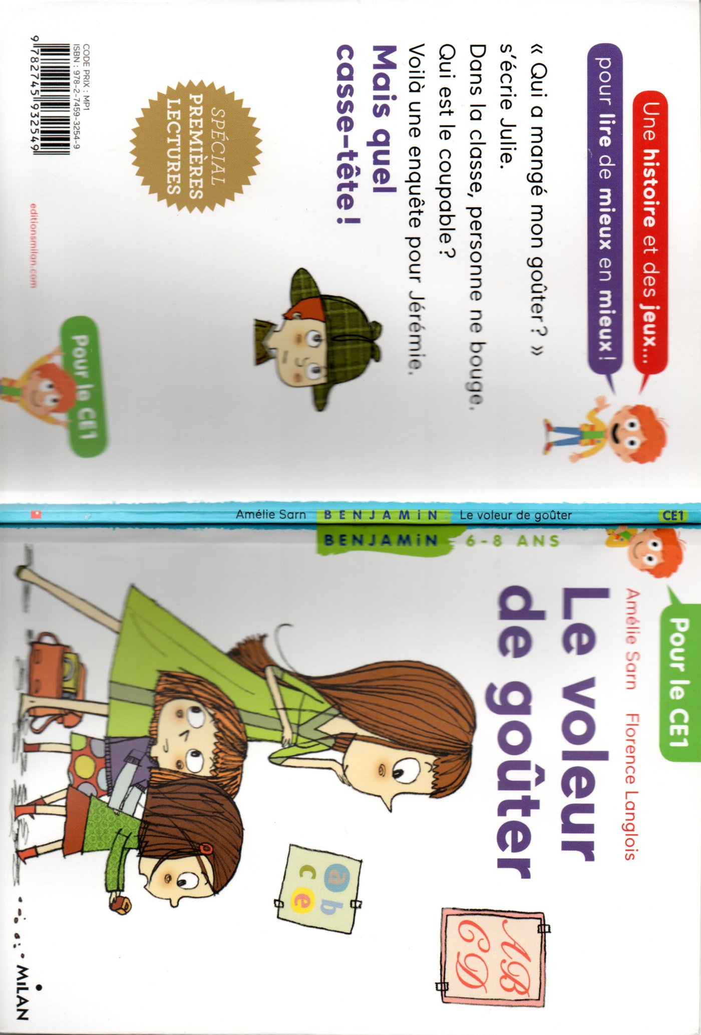

Titre : Le voleur de goûter
Auteure : Amélie Sarn
Illustratrice : Florence Langlois
Edition : Milan
Collection : Benjamin 6-8 ans

Où va se passer l’histoire ? L’histoire se passe dans une classe.
Qui va mener l’enquête ? Jérémie va mener l’enquête.
Décris l’illustration de la 1ère de couverture :
Sur la 1ère de couverture, on voit une dame en robe verte avec deux petites filles. Il y a un cartable à leurs pieds, et deux affiches d’alphabet sur le mur.
Pourquoi le petit garçon sur la 4ème de couverture porte ce chapeau ?
Il porte un chapeau de détective (comme Sherlock Holmes)

Question – chapitre 1 :

1/ Pourquoi tout le monde s’est immobilisé dans la classe ?
Tout le monde s’immobilise car Julie a crié.
2/ Comment est le gâteau de Julie ? (écris les 3 adjectifs).
Le gâteau de Julie est croqué, grignoté, à moitié dévoré.

3/ Qui soupçonne qui ? Relie par une flèche.

Nicolas Gaëtane

Léo Capucine

Clément

4/ Quels objets a déjà retrouvés Jérémie ?
Jérémie a déjà retrouvé le doudou de Capucine et la boucle d’oreille de la maîtresse.

5/ Que signifie « hocher la tête »?
Hocher la tête signifie secouer la tête pour dire oui ou non.

6/ Où sont posés les goûters chaque matin ?
Chaque matin, les goûters sont poser sur une grande table.

Question- Chapitre 2

1/ Associe chaque enfant avec son goûter.

Nicolas tartelette amandine
Clément banane
Gaëtane sandwich au chocolat
Capucine croissant
Remarques-tu quelque chose entre les enfants et leurs goûters ?
Les noms des enfants et des goûters riment.

2/ Que fait Jérémie avant d’interroger ses camarades ?
Avant d’interroger ses camardes, Jérémie ferme la porte de la classe.

3/ Que faisait Nicolas à sa place ?
Nicolas faisait de la peinture.

4/ Qui témoigne en faveur de Nicolas ?
C’est la maîtresse qui assure que Nicola était à sa place.

5/ Que faisait Léo à sa place ?
Léo faisait un puzzle.

6/ Pourquoi Léo est-il plus suspecté que les autres ?
Léo est plus suspecté car son goûter est le seul qui n’ait pas été mangé.

Questions – Chapitre 3

1/ Que font les enfants à tour de rôle au début du chapitre ?
Les enfants s’accusent les uns, les autres.

2/ Qui accuse qui ? Relie les prénoms par une fléche

Léo Nicolas
Clément Capucine

3/ Pourquoi la maîtresse leur demande-t-elle de se taire ?
La maîtresse a entendu un drôle de bruit.

4/ Que signifie « se chamailler » ?
Se chamailler signifie se disputer.

5/ Qu’entendent les enfants ?
Les enfants entendent un grattement, un froissement, un trottinement.

6/ Que pense Jérémie à propos du voleur ?
Jérémie pense que le voleur est invisible.

7/ Finalement qui est le voleur ?
Finalement c’est la souris des grands d’àcôté qui est la voleuse.

Jeux
Jeux 1 :
Jérémie, Aide-moi à retrouver ma barette !
Julie

Jeux 3 :
MIMI LA SOURIS

